|  |  |  |  |
| --- | --- | --- | --- |
| 3A077EAB | **T.C.**  **ÇUKUROVA ÜNİVERSİTESİ**  **SAĞLIK KÜLTÜR VE SPOR DAİRE BAŞKANLIĞI**  Satın Alma Teklifi Formu | Doküman No | FRM-IMID-0002 |
| İlk Yayın Tarihi | 16/07/2024 |
| Revizyon Tarihi | --- |
| Revizyon No | --- |
| Sayfa No | 1/1 |

**SAĞLIK KÜLTÜR VE SPOR DAİRE BAŞKANLIĞI**

**Sayın Firma Yetkilisi, 31.12.2024**

Birimimizce aşağıda cinsi ve miktarı yazılı malzemelerin 4734 sayılı Kanunun 22/d maddesine göre doğrudan temin yoluyla alımı yapılacağından KDV hariç yerine teslim birim fiyatlarının bildirilmesi rica olunur.

**\*Teslimat Yeri: *Çukurova Üniversitesi* SAĞLIK KÜLTÜR VE SPOR DAİRE BAŞKANLIĞI**

**\*Ürünler talebimizi karşılayacak şekilde titizlikle hazırlanacaktır.**

**\*Teklifi kazanan firma asgari süre içinde aşağıdaki mal/hizmeti, faturası ile beraber Muayene Kabul komisyonu tarafından kontrol edilmek suretiyle fakültemize teslim edecektir.**

**\*Teklif bedeli KDV hariç bir şekilde belirlenecektir.**

**\*Teklifte yer alan malzemenin istenen niteliğe uygun olup olmadığı muayene kabul komisyonumuz tarafından belirlenecektir. Belirtilenin dışında fakültemize farklı bir marka, cins, kalite ve model gelmesi durumunda faturası iptal edilerek ürünler iade edilecektir.**

|  |  |  |  |  |  |  |
| --- | --- | --- | --- | --- | --- | --- |
| **Sıra  No** | **Malzeme Adı** | **Malzeme Özellikleri** | **Miktarı** | **Birimi** | **Birim Fiyat (KDV Hariç)** | **Tutar**  **(KDV Hariç)** |
| 1 | Dondurulmuş Bezelye |  | 800 | Kg |  |  |
| 2 | Dondurulmuş Taze Fasulye |  | 800 | Kg |  |  |
| 3 | Dondurulmuş Bamya |  | 50 | KG |  |  |
| 4 | Dondurulmuş Ispanak |  | 500 | Kg |  |  |
| 5 | Dondurulmuş Piliç Pane |  | 500 | Kg |  |  |
| 6 | Dondurulmuş Uskumru Balık |  | 400 | KG |  |  |
| 7 | Dondurulmuş Parmak Patates |  | 450 | KG |  |  |
| 8 | Dondurulmuş Mısır |  | 50 | KG |  |  |
| 9 | Dondurulmuş Hamburger Eti 90 Gr |  | 27 | KG |  |  |
| 10 | Dondurulmuş Cordon Blue |  | 50 | KG |  |  |
|  |  |  |  |  |  |  |
|  |  | |  |  | **TOPLAM** |  |

|  |  |
| --- | --- |
| **Firma Ad ve Ticaret Unvan:**  **Firma Vergi No:** | ………………………………………………..  ……………………………………………….. |
| **Kaşe-İmza:** |  |

YALNIZ:………………………………………………………………………

##### 

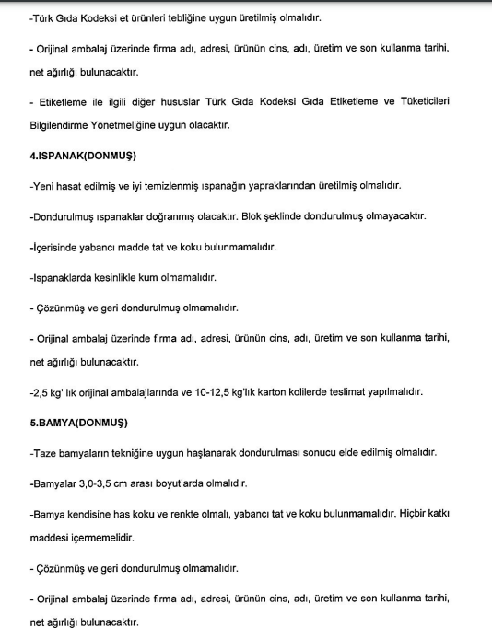

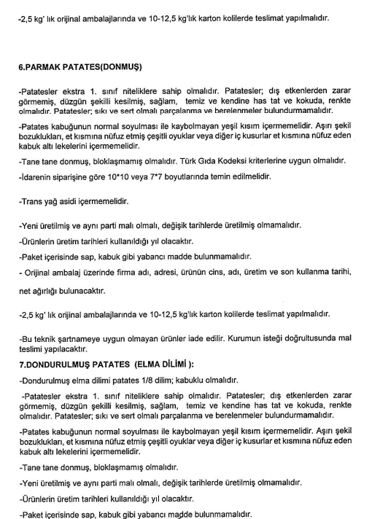

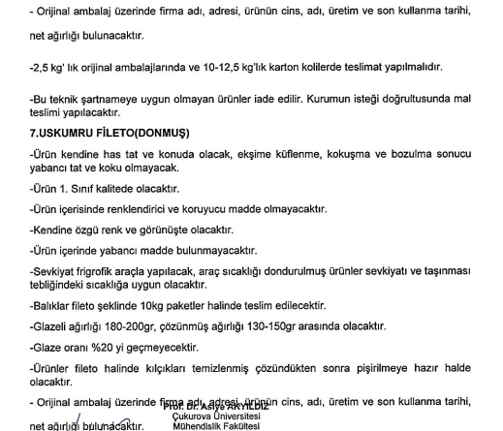

BÜFE HAMBURGER 90 gr:

1. Gıda Tarım ve Hayvancılık Bakanlığı'nca izni verilmiş işletmelerde usulüne uygun %80 dana eti ve % 20 dana yağı içerecek şekilde hazırlanmış olmalıdır. Helal belgeli olacaktır.
2. Köftede kemik, kıkırdak ve parçacıkları ile kıl, metal parçası vb. yabancı maddeler olmayacaktır.
3. En az 45 g olacak şekilde formlarmış ve en yüksek -30C'de dondurulmuş olacak.
4. Paketlenmiş köfteler en yüksek -18C'de donmuş muhafazaya alınmış olacak.
5. Köfteden pişirilerek pişirme sonrası gramaj kontrol edilecek.
6. Don yanığı, renk değişimi, ransit tat, istenmeyen koku (kokuşma, acılaşma) olmayacak.
7. Bu teknik şartnameye uygun olmayan ürünler iade edilir.
8. Gelen ürünlerde herhangi bir bozulma etmeni, renk, tat, koku değişikliği veya yabancı madde belirlendiğinde ürün alınmayacaktır.
9. Kullanım sırasında görülen her hangi bir renk veya koku değişikliğinde veya pişme sırasında görülebilecek bozukluk sonucu, kullanılan ürün miktarını ve oluşacak maddi zararları yüklenici karşılayacaktır.
10. Salmonella, E. coli 0157:H7 bulunmamalıdır (0/25 g)
11. Türk Gıda Kodeksi Mikrobiyolojik Kriterler Yönetmeliği Ek 1 ve Ek2'ye uygun olmalıdır.
12. 29/12/2011 tarihli ve 28157 sayılı 3 üncü mükerrer Resmî Gazete' de yayımlanan Türk Gıda Kodeksi Gıda ile Temas Eden Madde ve Malzemeler Yönetmeliğinde yer alan hükümlere uygun olmalıdır.
13. Hamburger köfteler oluklu mukavva koli içerisine ara katlara birbirine yapışmasını önlemek amacıyla polietilen malzeme konulmuş olacak.
14. İdarece istenilen ağırlıkta ambalajlanmış olacaktır.
15. Hamburger köfte kolileri soğuk'. hava zincirini devam ettirecek frigorifik araçlarla, araç yüzeylerine temas etmeyecek şekilde teslim edilecektir.
16. Mal tesliminde önce duygusal sonra fiziksel değerlendirme yapılır.
17. Muayene komisyonunun onayı olmadığı takdirde ürün iade edilir.
18. Ambalajların her birinin üzerinde firma adı ve tescilli markası, adresi, TM işareti, standarölli işareti adı, katkı maddesi grubu, tipi ve yağ miktarı %+76 her bir paket üzerinde: imal ve son kullanma tarihi silinmeyecek, bozulmayacak iç çekilmemiş olacaktır.